linux随笔(4)---dpkg-deb

V0.1 2014.3.19 朱守园 初稿完成

一、目的
linux系统下有两种常见的软件包管理系统Debian和RPM。
本文将介绍Debian包管理工具dpkg-deb用法，dpkg-deb是用来制作Debian包的工具，同时也可以查看、解压Debian包。
本文将选取ubuntu12.04发行版做为描述基础。

二、Debian包格式
每个Debian包主要包含两大类文件：控制文件和常规文件（包括程序、配置文件、帮助文档等）。
控制文件一般存放在./DEBIAN/control中，例如：./dropbox_1.6.0_i386/DEBIAN/control。控制文件control记录了deb包的软件名称、版本、依赖关系、维护者等关键信息。
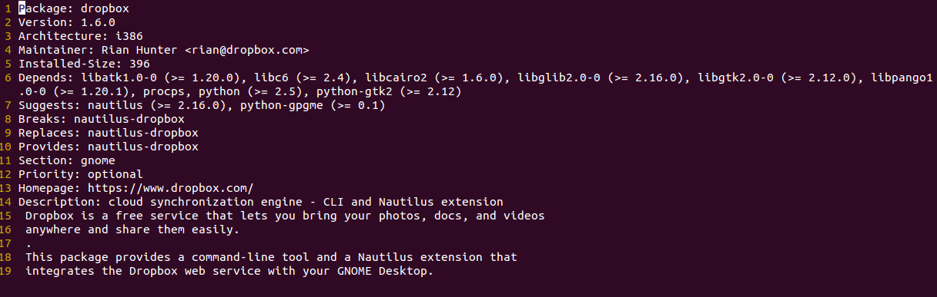
常规文件包含程序、lib库、帮助文档等。
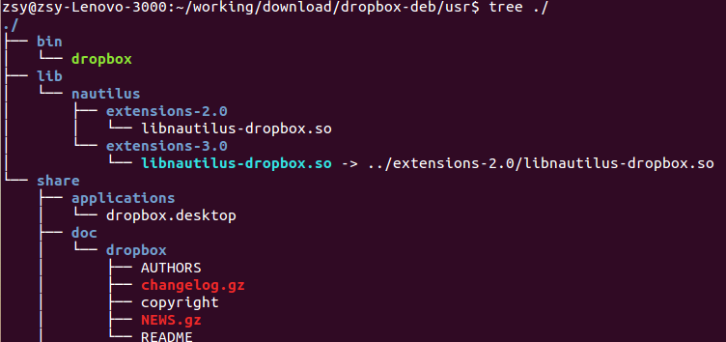
使用dpkg-deb -e <deb>可以解压出控制文件；使用dpkg-deb -x可以解压出常规文件。

Debian包命名格式为：包名称+版本号+扩展名，例如：dropbox_1.6.0_i386.deb。

三、常用dpkg-deb命令
dpkg-deb用法：dpkg-deb 命令
1、制作deb包
用法：dpkg-deb -b <dir> <deb>

2、列出deb包常规文件
用法：dpkg-deb -c <deb>

3、列出deb包信息
用法：dpkg-deb -I <deb>

4、列出deb包中程序名称和版本
用法：dpkg-deb -W <deb>

5、列出deb包信息（和-I类似）
用法：dpkg-deb -f <deb>

6、解压deb包控制文件
用法：dpkg-deb -e <deb>

7、解压deb包常规文件
用法：dpkg-deb -x <deb> <dir>

8、解压并列出deb包常规文件
用法：dpkg-deb -X <deb> <dir>

9、解压deb包控制文件和常规文件
用法：dpkg-deb -R <deb> <dir>

四、示例
下面以dropbox_1.6.0_i386.deb包为例，给出一些常用命令的结果。
1、查看deb包程序名称和版本
2、查看deb包信息
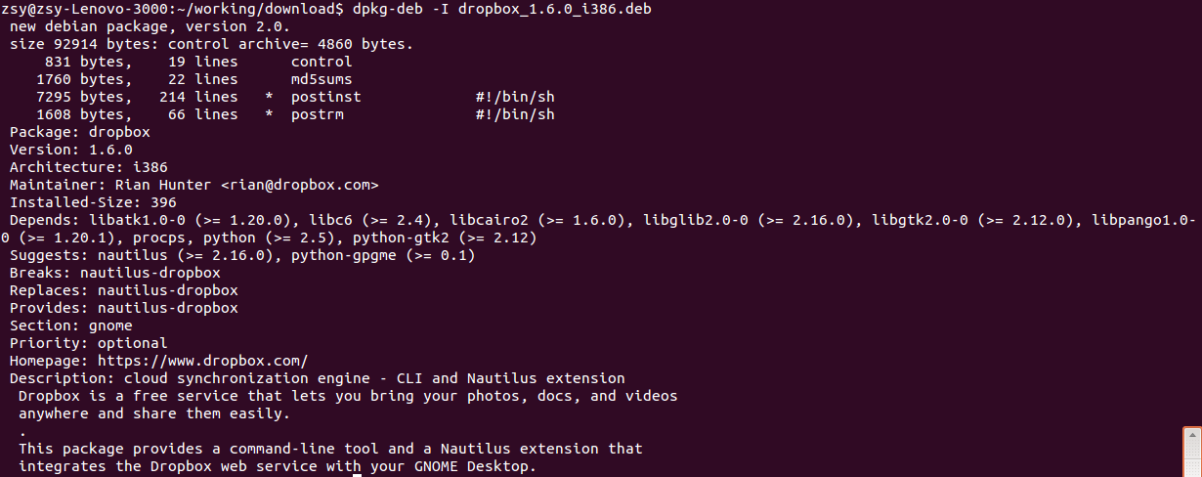
3、列出deb包常规文件
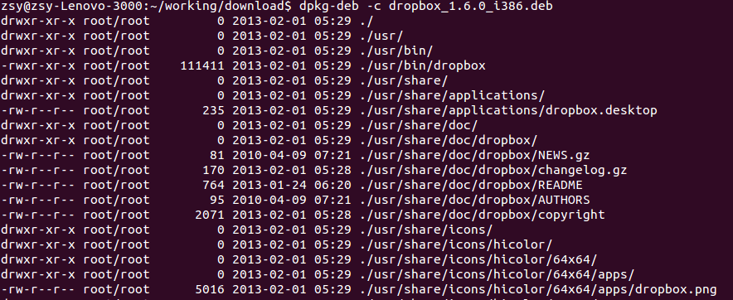
4、解压deb包控制文件和常规文件
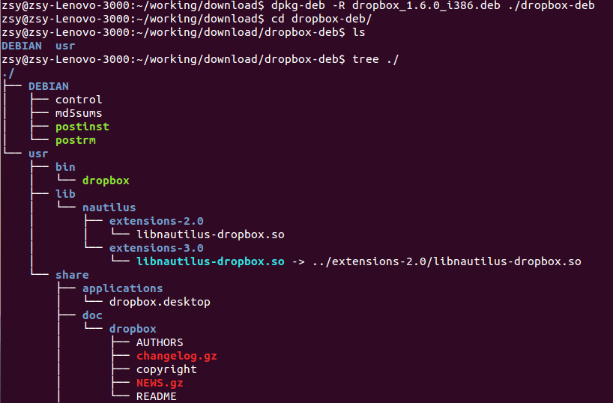
五、总结
本文介绍了Debian包的格式，包含控制文件和常规文件，其中控制文件control是必须的；还介绍了dpkg-deb工具的常用用法，包括查看、解压、制作deb包等。

